Орден Богдана Хмельницкого
Учрежден 10 октября 1943 года.
Состоит из трех степеней: I, II, и III степени. Высшей степенью ордена является I степень.Награждению подлежат командиры и бойцы Красной Армии и Военно-Морского Флота, руководители партизанских отрядов и партизаны, проявившие особую решительность и умение в операциях по разгрому врага, высокий патриотизм, мужество и самоотверженность в борьбе за освобождение советской земли от немецких захватчиков.
Орденом Богдана Хмельницкого I степени награждаются командующие фронтами, флотами, армиями, флотилиями, их заместители, начальники штабов, начальники оперативных управлений отделов и начальники родов войск фронтов, флотов, армий и флотилий, командиры соединений партизанских отрядов:
- За успешную, проведенную с применением умелого маневра операцию, в результате которой освобожден от врага район, город, имеющий особое стратегическое значение населенный пункт, причем врагу было нанесено серьёзное поражение в живой силе и технике;
- За проведенную соединением партизанских отрядов операцию, в результате которой был разгромлен штаб войск противника, захвачена его военная база, уничтожены крупные транспорты с живой силой и техникой противника, а также за умелую, проведенную совместно с частями Красной Армии, боевую операцию, следствием которой явилось освобождение значительной части советской территории от врага.
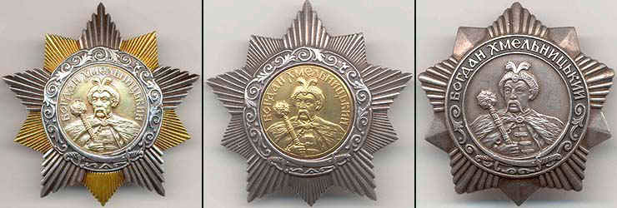
Орден Богдана Хмельницкого трех степеней
Орденом Богдана Хмельницкого II степени награждаются командиры корпусов, дивизий, бригад и полков, их заместители, начальники штабов, командиры соединений партизанских отрядов, их заместители и начальники штабов, командиры партизанских отрядов:
- За прорыв укрепленной полосы врага, успешную операцию по форсированию водного рубежа, за глубокий рейд в тыл противника, в результате чего серьёзно нарушены коммуникации врага и нанесен серьёзный ущерб его тыловым снабжающим базам;
- За умело организованную и успешно проведенную партизанским отрядом операцию, в результате которой был разгромлен опорный пункт противника, истреблен вражеский гарнизон, освобождены угоняемые на немецкую каторгу советские граждане, нарушены коммуникации и линии связи, уничтожены транспорты противника.
Орденом Богдана Хмельницкого III степени награждаются рядовой, сержантский, старшинский и офицерский состав до командира батальона и ему соответствующих включительно, командиры партизанских отрядов, командиры подразделений партизанских отрядов и партизаны:
- За смелую инициативу и решительность, проявленные командиром подразделения в боевой операции, обеспечившей нанесение врагу поражения, захват населенного пункта или важного рубежа;
- За смелость и находчивость, проявленные командиром партизанского отряда, обеспечившие успешное проведение боевой операции, нанесение противнику тяжелого урона и срыв его военных мероприятий;
- За личную инициативу, мужество и упорство, проявленные при выполнении боевого задания, что способствовало успеху проводимой подразделением или партизанским отрядом операции.
Орден Богдана Хмельницкого носится на правой стороне груди. При наличии других орденов СССР орден Богдана Хмельницкого I и II степени располагается после ордена Нахимова соответствующей степени, орден Богдана Хмельницкого III степени — после ордена Кутузова III степени.

